Elektrotehnički fakultet Sarajevo



**Interakcija čovjek-računar**

**Zadaća 2**

**Ime, prezime, indeks**

Bakir Karović 6-ST

# Uvod

Zbog bolje raspodjele količine posla, oba člana tima će uzeti po 2 glavna zadatka sa hijerarhijskog dijagrama zadataka i detaljno ih obraditi.

# Analiza prvog zadatka

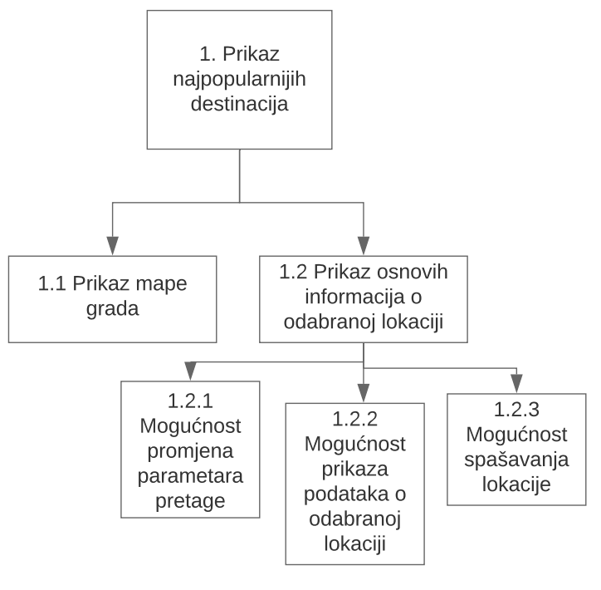

Slika 1 – Dijagram hijerarhije prvog zadataka

|  |  |  |  |  |  |  |  |
| --- | --- | --- | --- | --- | --- | --- | --- |
| Zadatak | Cilj | Neophodne inf. | | Korisne inf. | Preduslov | | Trajanje |
| 1. | Zainteresovati korisnika za lokacije oko njega | / | | Geolokacija korisnika | / | | 0 |
| 1.1 | Prikazati lokacije u okolini korisnika | / | | Geolokacija korisnika | 1. uspješno završen | | 0 |
| 1.2 | Prikazati željenu lokaciju na mapi kao pretragu | Naziv ili adresa željene lokacje | | Od ranije spašena pretraga | 1.1 uspješno završen | | 7s |
| 1.2.1 | Uraditi drugu pretragu ukoliko je korisnik zainterosovan ili se predomislio | Parametri nove pretrage | | / | 1.2 uspješno završen | | 7s |
| 1.2.2 | Prikazati sve detaljne informacije o odabranoj lokaciji | Odabrana lokacija | | / | 1.2 uspješno završen | | 1s |
| 1.2.3 | Omogućiti korisniku da na svoj korisnički račun spasi lokaciju ukoliko ga mnogo interesuje. | Korisnički račun, naziv pretrage | | / | 1.2 uspješno završen, biti registrovan i prijavljen | | 4s |
| Zadatak | Redoslijed operacija | | Mogući problemi | | | Posljedice(rezultati) | |
| 1 | Mapa se automatski učitava zajedno sa lokacijama. | | Mapa se sporo učitava zbog spore konekcije. Korisnik će biti obaviješten o prekidu konekcije nakon nekog vremena i tada je ovaj zadatak neuspješan. Korisnik ne želi da njegova lokacija bude javna. Tada se mapa pozicionira na centar grada. | | | Prikaz najpopularnijih lokacija | |
| 1.1 | Mapa se pozicionira na korisnika ako ima geolokaciju. | | Korisnik ne želi da njegova lokacija bude javna. Tada se mapa pozicionira na centar grada. | | | Prikaz okolnih mjesta | |
| 1.2 | Korisnik u polje za pretraživanje unosi sa tastature naziv lokacije. Autocomplete mu sugestira rezultate i/ili korisnik odabira prikaz svih objekata u nekoj unaprijed zadanoj kategoriji. | | Uneseno je nepostojeće mjesto, mjesto izvan grada Sarajeva ili mjesto koje nije u bazi podataka. Tada je ovaj zadatak neuspješan. | | | Mapa se pozicionira na pronađenu lokaciju i/ili na mapi se prikazuju sve lokacije u nekoj kategoriji. | |
| 1.2.1 | Korisnik ima mogućnost dodavanja prikaza objekata koji pripadaju nekoj drugoj kategoriji, isključivanje prikaza trenutne kategorije i lokacije, te unosa nove lokacije. | | Uneseno je nepostojeće mjesto, mjesto izvan grada Sarajeva ili mjesto koje nije u bazi podataka. Tada je ovaj zadatak neuspješan. | | | Prikaz se ažurira tako da se prikazuju i nove lokacije i/ili se pozicionira na novo pronađenu lokaciju | |
| 1.2.2 | Korisniku se prilikom klika miša na sličicu lokacije na mapi prikazuju detaljne informacije o toj lokaciji. | | Neke informacije nisu dostupne u bazi i za korinsnika ovaj zadatak nije uspješan mu nije ponudio ono što je tražio. | | | Prikazuje se “balon” iznad lokacije sa osnovnim podacima | |
| 1.2.3 | Korisnik klikom na dugme “Spasi lokaciju” označava lokaciju kao omiljenom, nakon čega je ista spašena na korisnički račun. | | Korisnik nije prijavljen i/ili nema korisnički račun nakon čega mu je ponuđena opcija za prijavu ili registraciju. | | | Lokacija je spašena za buduće korištenje | |

# Analiza drugog zadatka

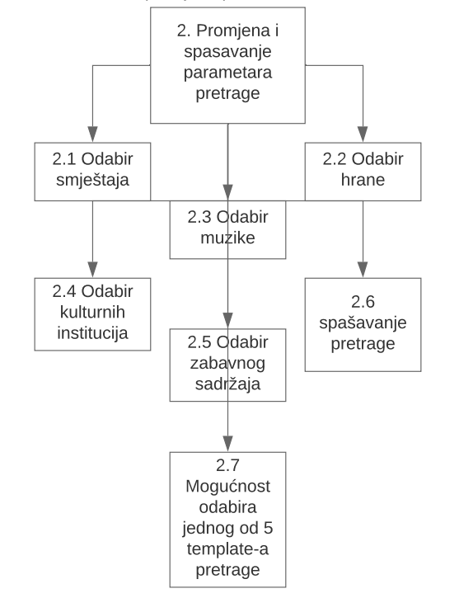

Slika 2 – dijagram hijerarhije drugog zadatka

|  |  |  |  |  |  |
| --- | --- | --- | --- | --- | --- |
| Zadatak | Cilj | Neophodne inf. | Korisne inf. | Preduslov | Trajanje |
| 2. | Omogućiti promjenu parametara pretrage kao i spašavanje iste. | Parametri pretrage | Korisnikove prethodne pretrage | Prikazana je mapa. |  |
| 2.7 | Ponuđeni su tempjelti u vidu kategorija objekata koji olakšavaju i limitiraju prikaz željenih lokacija. | / | / | Prikazana je mapa. | 5s |
| 2.6 | Omogućiti korisniku da na svoj korisnički račun spasi pretragu ako planira da je često koristiti u budućnosti. | Korisnički račun, parametri pretrage | / | biti registrovan i prijavljen, mapa je prikazana | 4s |
| 2.1-2.5 | Pružiti dodatne opcije pretrage unutar tempjelta tj. kategorije. | Čekirani tempjelt (kategorija) |  | 2.7 uspješno završen | 5s |

|  |  |  |  |
| --- | --- | --- | --- |
| Zadatak | Redoslijed operacija | Mogući problemi | Posljedice(rezultati) |
| 2. | Nakon prikaza mape, sa strane je ponuđen meni sa kategorijama lokacija te poljem za pretraživanje. Korisnik treba da sa tastature unese ime lokacije koju pretražuje i/iili da odabere neku kategoriju objekta. Dodatno može da spasi pretragu na korisnički račun. | Svi koji se nalaze ispod u podzadacima. | Pretraga je ažurirana i/ili spašena. |
| 2.7 | Korisnik čekira koje kategorije lokacija ga zanimaju, nakon čega se na mapi prikazuju iste. | Korisnik je odabrao previše kategorija pa je mapa previše natrpana. Tada korisnik sam mora da ograniči broj parametara pretrage. | Mapa je ažurirana tako da priakzuje nove čekirane kategorije lokacija |
| 2.6 | Klikom na dugme “Spasi pretragu”, otvara se prozor koji omogućava da se dodijeli ime pretrazi za lakše raspoznavanje nakon čega će pretraga biti spašena na korisnički račun. | Korisnik nije prijavljen i/ili nema korisnički račun nakon čega mu je ponuđena opcija za prijavu ili registraciju. | Pretraga je spašena za buduće korištenje |
| 2.1-2.5 | Nakon odabira kategorije lokacije, prikazuje se lista vrsta unutar kategorije, koje korisnik klikom štrihira. Mapa se ažurira | Korisnik je odabrao previše kategorija pa je mapa previše natrpana. Tada korisnik sam mora da ograniči broj parametara pretrage. | Mapa je ažurirana tako da priakzuje nove čekirane kategorije lokacija |